第21讲 5.3.49-54数组作为函数参数

1、用指向数组的指针作函数参数

* 一维数组名可以作为函数参数，多维数组名也可作函数参数。
* 用指针变量作形参，以接受实参数组名传递来的地址。
* 可以有两种方法：

①一维数组用指向变量的指针变量

②二维数组用指向一维数组的指针变量

（1）一维数组用指向变量的指针变量

int a[10] 数组作为函数参数，传递的是地址，地址就是指针占4个字节，

函数的参数对于数组没有副本机制，为了节约内存，拷贝数组浪费空间与CPU。

在main函数中调用test，将会打印出4

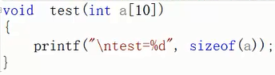

指针变量作为一维数组的参数

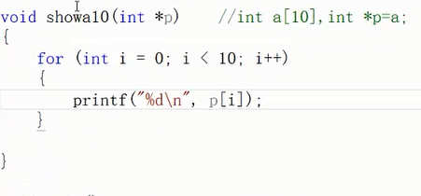

（2）二维数组用指向一维数组的指针变量

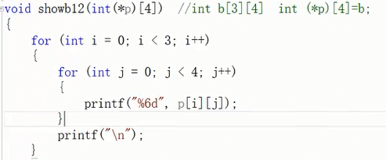

实参数组名是指针常量，但形参数组名是按指针变量处理

2、将数组a中n个整数按相反顺序存放

数组作为函数参数，则数组没有副本机制，等价于直接操作原生数组

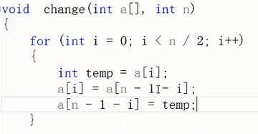

3、用指针方法对10个整数按由大到小顺序排序。

* 解题思路：
  + 在主函数中定义数组a存放10个整数，定义int \*型指针变量p指向a[0]
  + 定义函数sort使数组a中的元素按由大到小的顺序排列
  + 在主函数中调用sort函数，用指针p作实参
  + 用冒泡进行排序

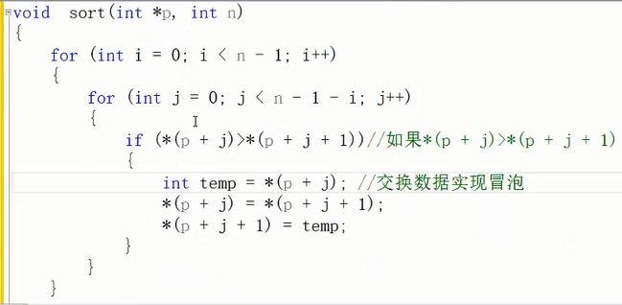

4、有一个班，3个学生，各学4门课，计算总平均分数以及第n个学生的成绩。

* 解题思路：这个题目是很简单的。本例用指向数组的指针作函数参数。用函数average求总平均成绩，用函数search找出并输出第i个学生的成绩。

求平均值:

第一个用指向数组的指针存储二维数组名，传递多少个元素（每个元素又是一个一维数组）

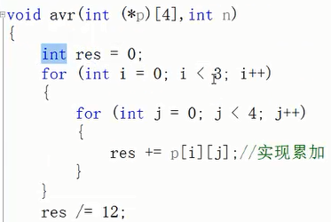

显示出第n个学生的成绩

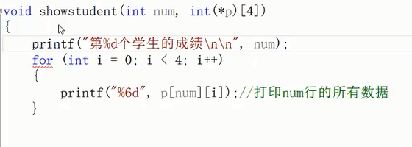

5、有一个班，3个学生，各学4门课，查找有一门以上课程不及格的学生，输出他们的全部课程的成绩。

* 解题思路：在主函数中定义二维数组score，定义search函数实现输出有一门以上课程不及格的学生的全部课程的成绩，形参p的类型是float(\*)[4]。在调用search函数时，用score作为实参，把score[0]的地址传给形参p。

变量所以元素，有不及格的就跳出循环，然后打印出来

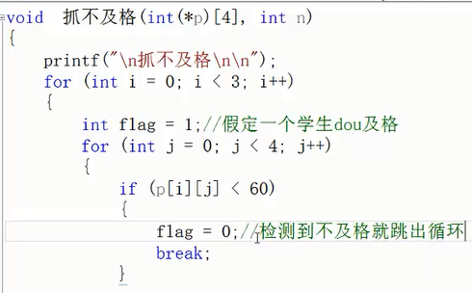

检测到不及格的就打印出来

